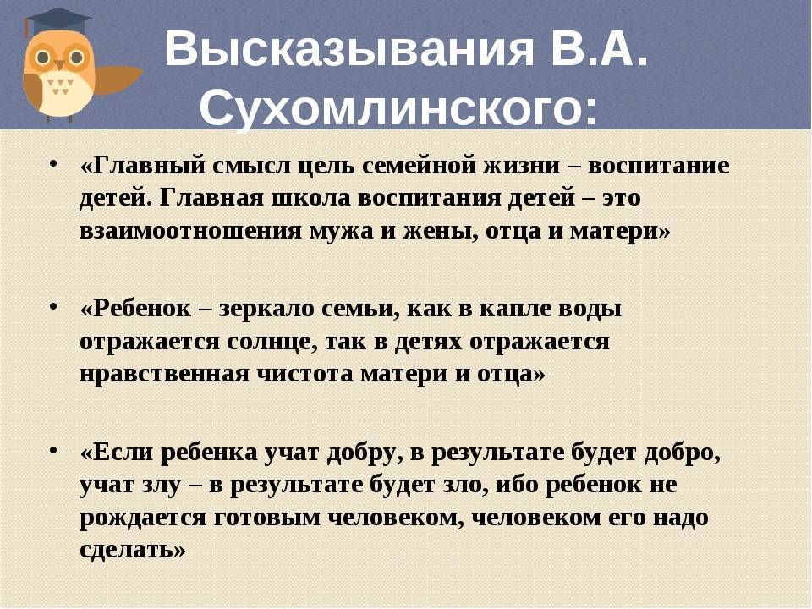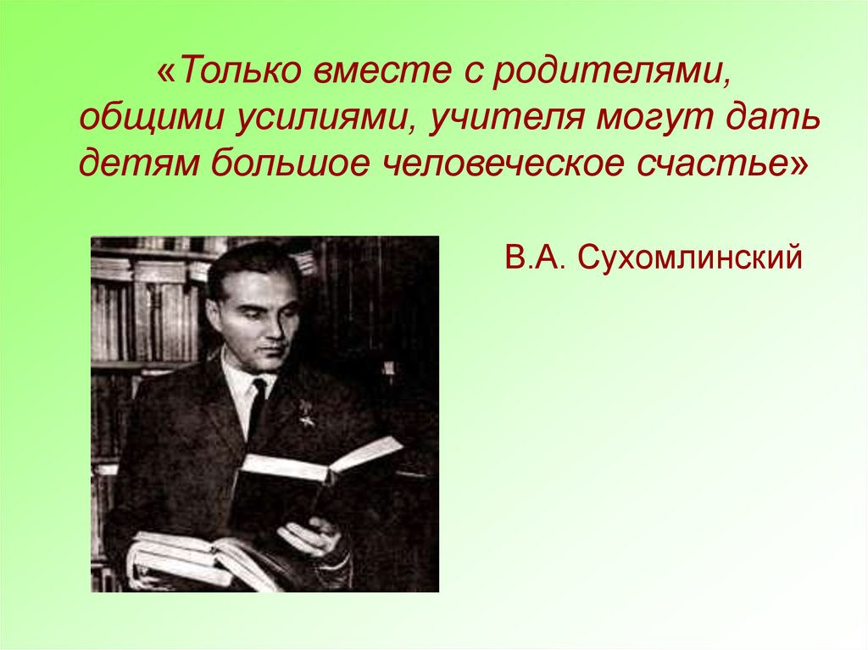



**О СЕМЬЕ:**

1.    Ребенок — зеркало семьи; как в капле воды отражается солнце, так в детях отражается нравственная чистота матери и отца.

2.    Прекрасные люди вырастают в тех семьях, где отец и мать по—настоящему любят друг друга и в то же время любят и уважают людей.

3.    Если люди говорят плохое о твоих детях — это значит, они говорят плохое о тебе.

4.    Главный смысл и цель семейной жизни — воспитание детей. Главная школа воспитания детей — это взаимоотношения мужа и жены, отца и матери.

5.    Воспитывая своего ребенка, ты воспитываешь себя, утверждаешь свое человеческое достоинство.

6.    Пусть с юных лет в сердце ребёнка живёт тревога за родную мать, отца, бабушку и дедушку; пусть грустит и болит детское сердце, если у родных что— то неблагополучно, пусть ночью не спит ребёнок, думая о матери и отце. Не оберегайте его от этих тревог, от этой боли: будете оберегать, вырастет человек с каменным сердцем, а в каменном сердце нет места ни для сыновней преданности, ни для отцовской ласки, ни для великих идеалов народа; кто равнодушен к матери и отцу, не может стать и настоящим патриотом.

7.    Любого работника — от сторожа до министра — можно заменить таким же или еще более способным работником. Хорошего же отца заменить таким же хорошим отцом невозможно.  
Никогда не поднимает руку на другого человека тот, кто в детстве близко к сердцу принимает радости и горечи другого человека, кто готов отдать свою радость, свое благополучие во имя того, чтобы отец, мать, сестра, брат, дедушка, бабушка не знали горя, страданий.

8.    Первый и главный воспитатель ребёнка, первый и главный педагог — это мать, это отец.

9.    В семье, где отец и мать отдают частицу своей души другим, принимают близко к сердцу радости и горести людей, дети вырастают добрыми, чуткими, сердечными. Самое большое зло — эгоизм, индивидуализм отдельных родителей.

10. Некогда воспитывать сына — значит некогда быть человеком.

11. У тебя будут дети, ты будешь озабочен тем, чтобы они стали настоящими людьми; так знай же, что самое главное в творении человека — это воспитание способности дорожить человеческой жизнью как самым дорогим, бесценным богатством.